LOT DE HANDSPINNER

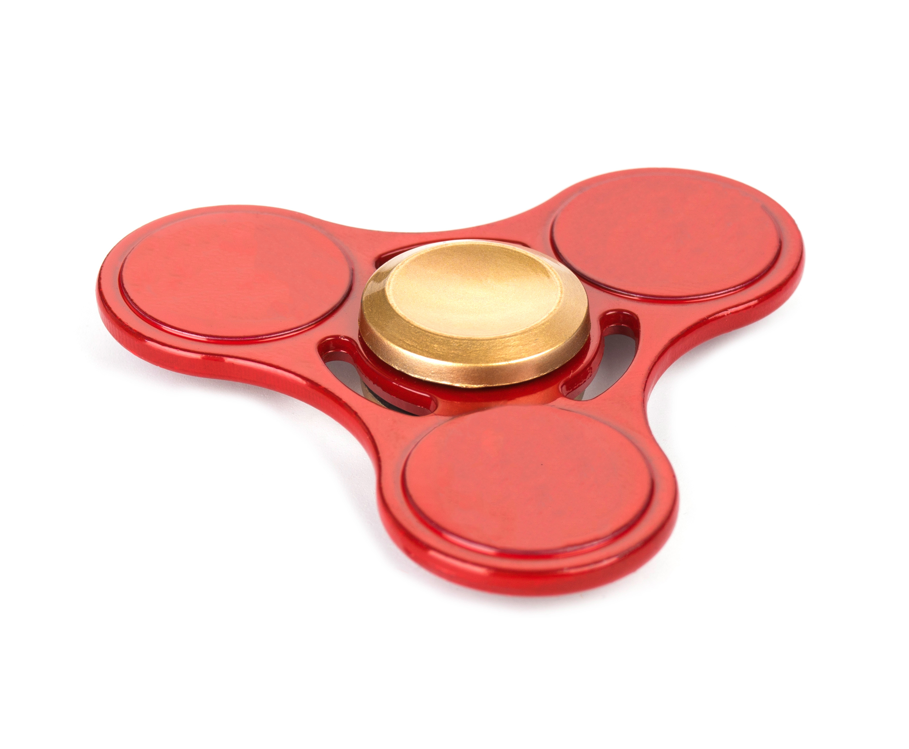
42 €

LOT DE PETITES VOITURES

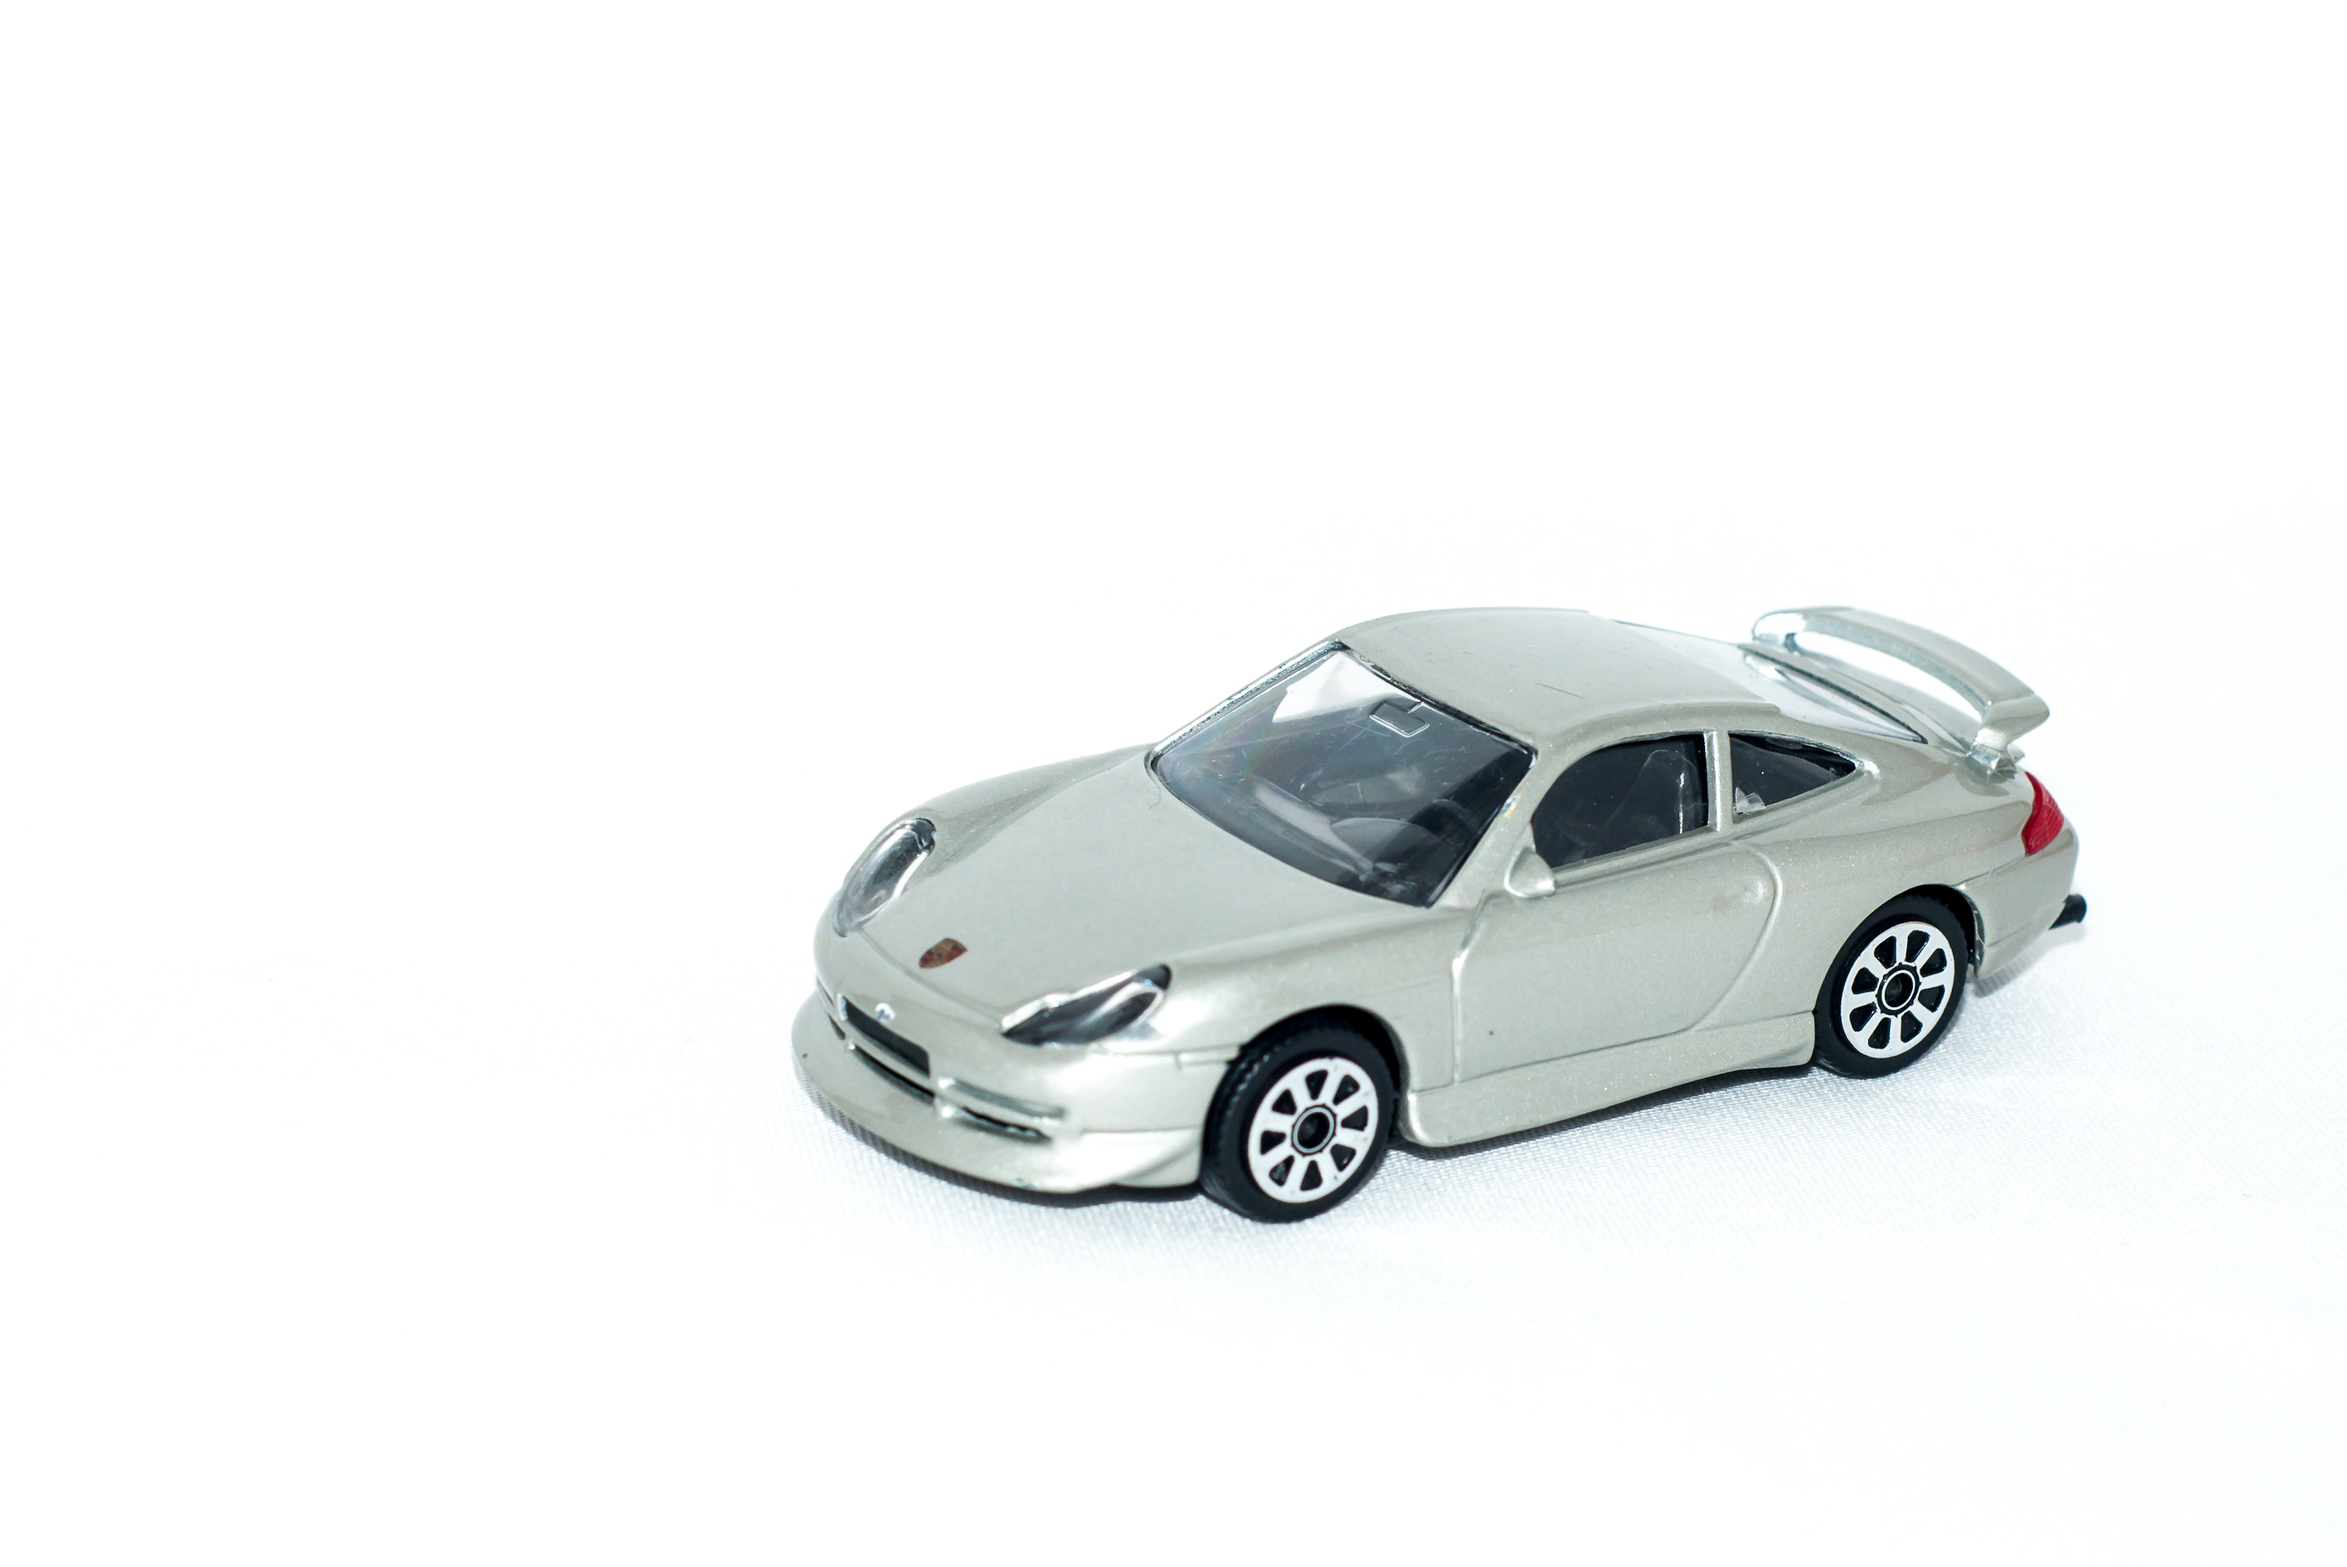
38 €

LOT DE GLACES


6 €

LOT DE TOUPIES

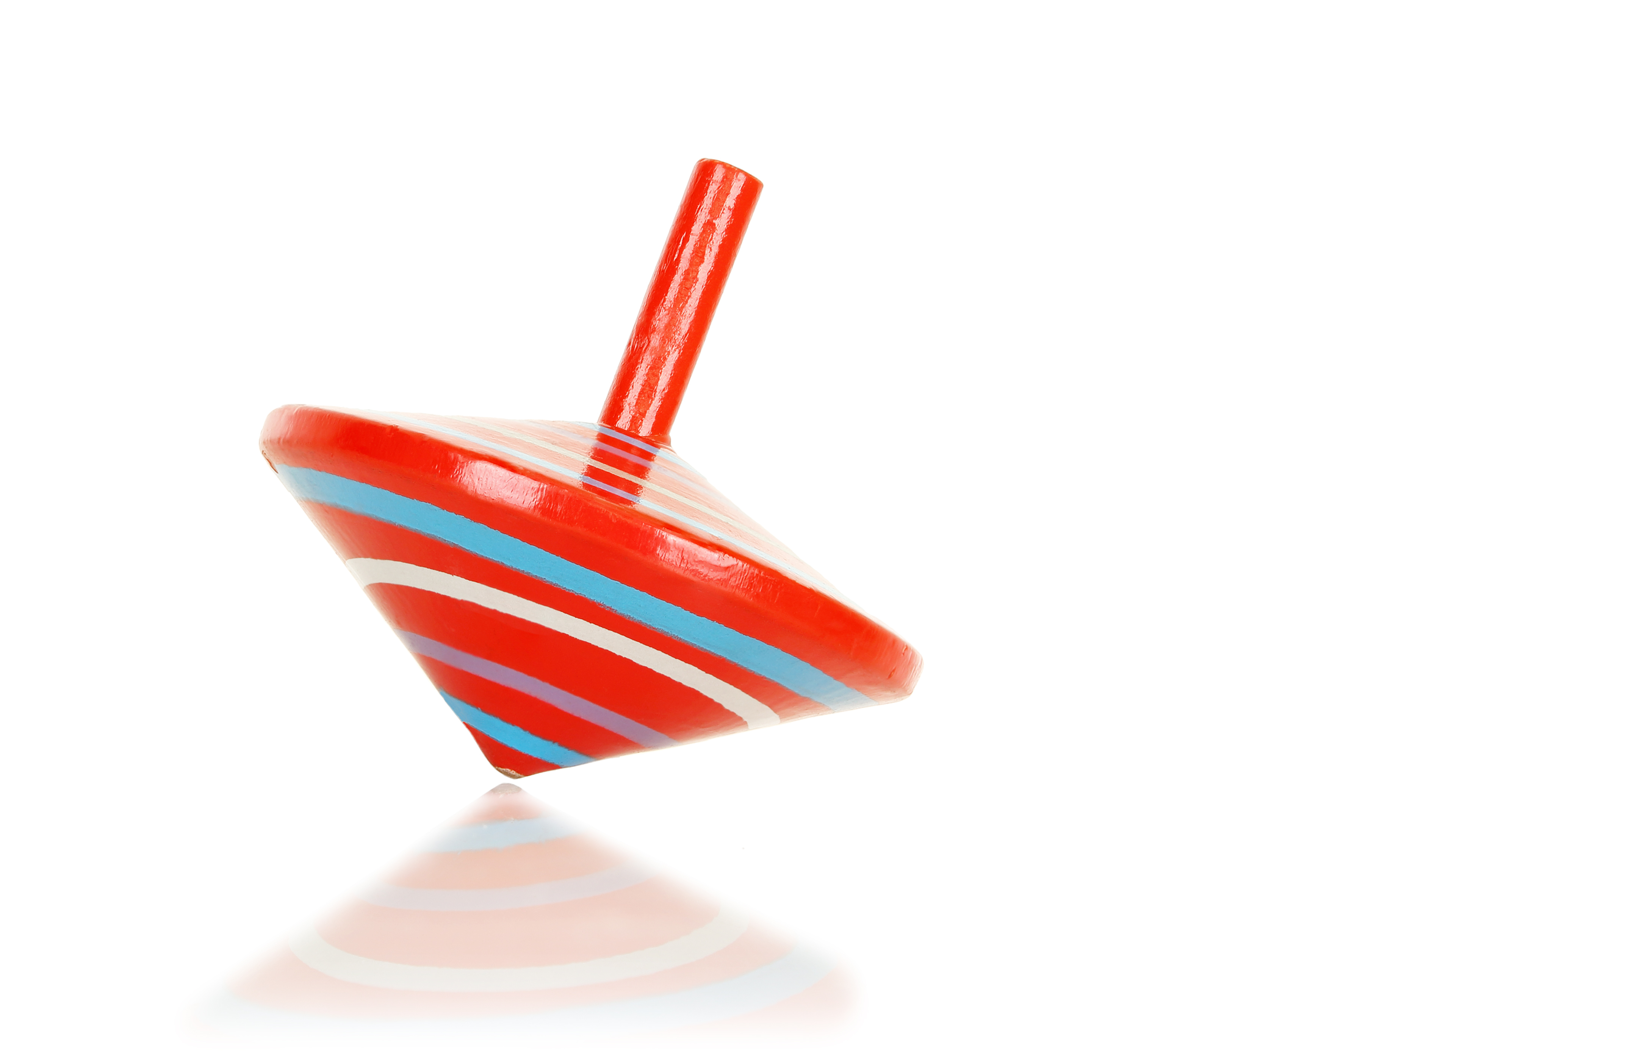27 €

LOT DE PERSONNAGES EN BOIS

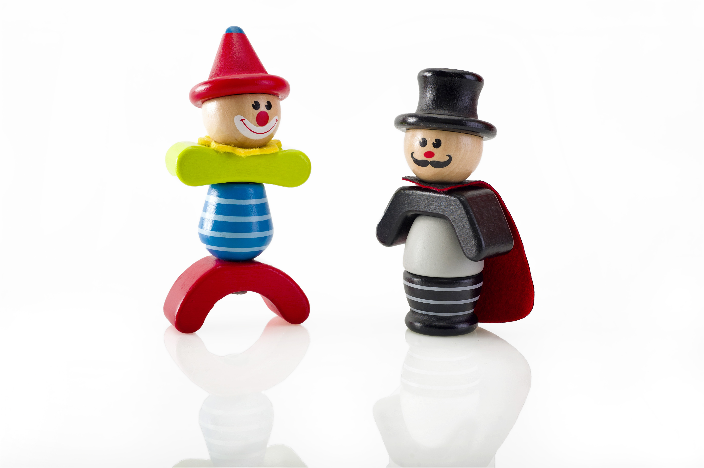
19,25 €

LOT DE CORDES À SAUTER

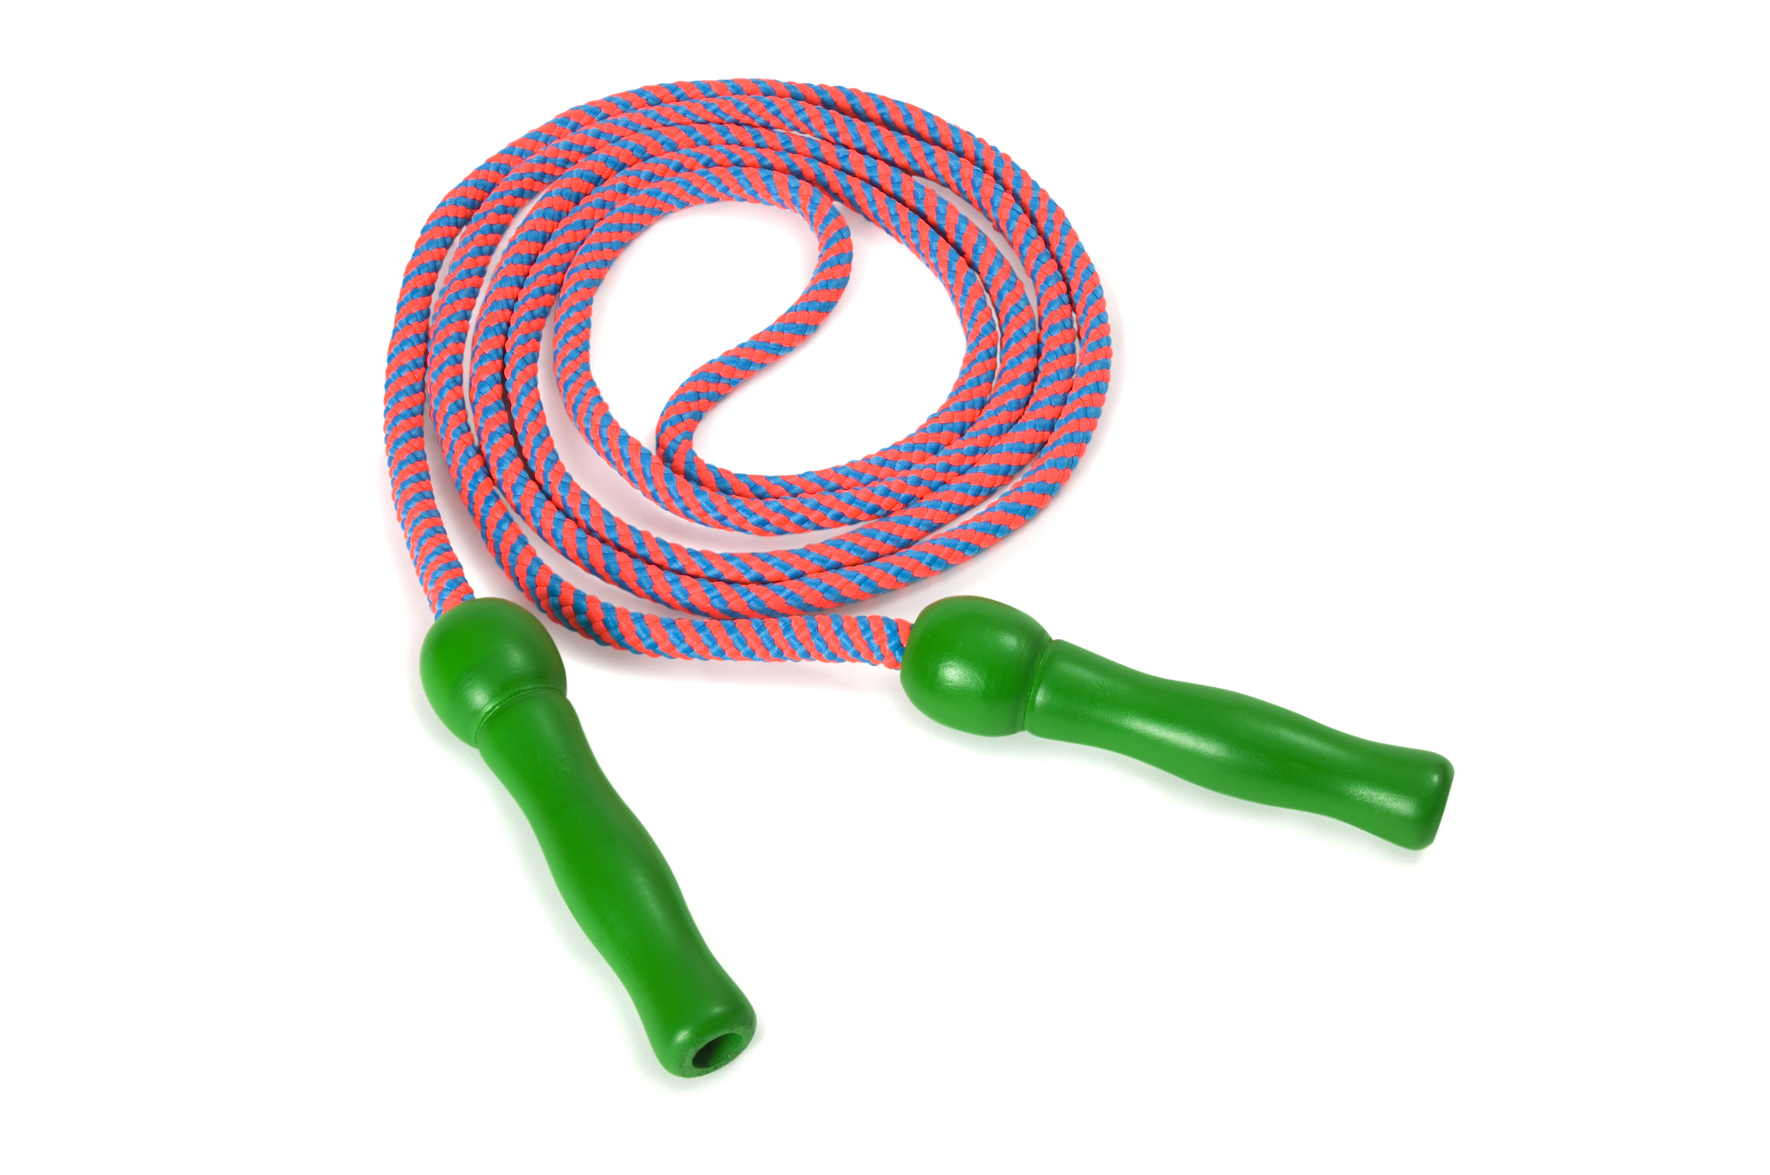
43,05 €

LOT DE PELUCHES

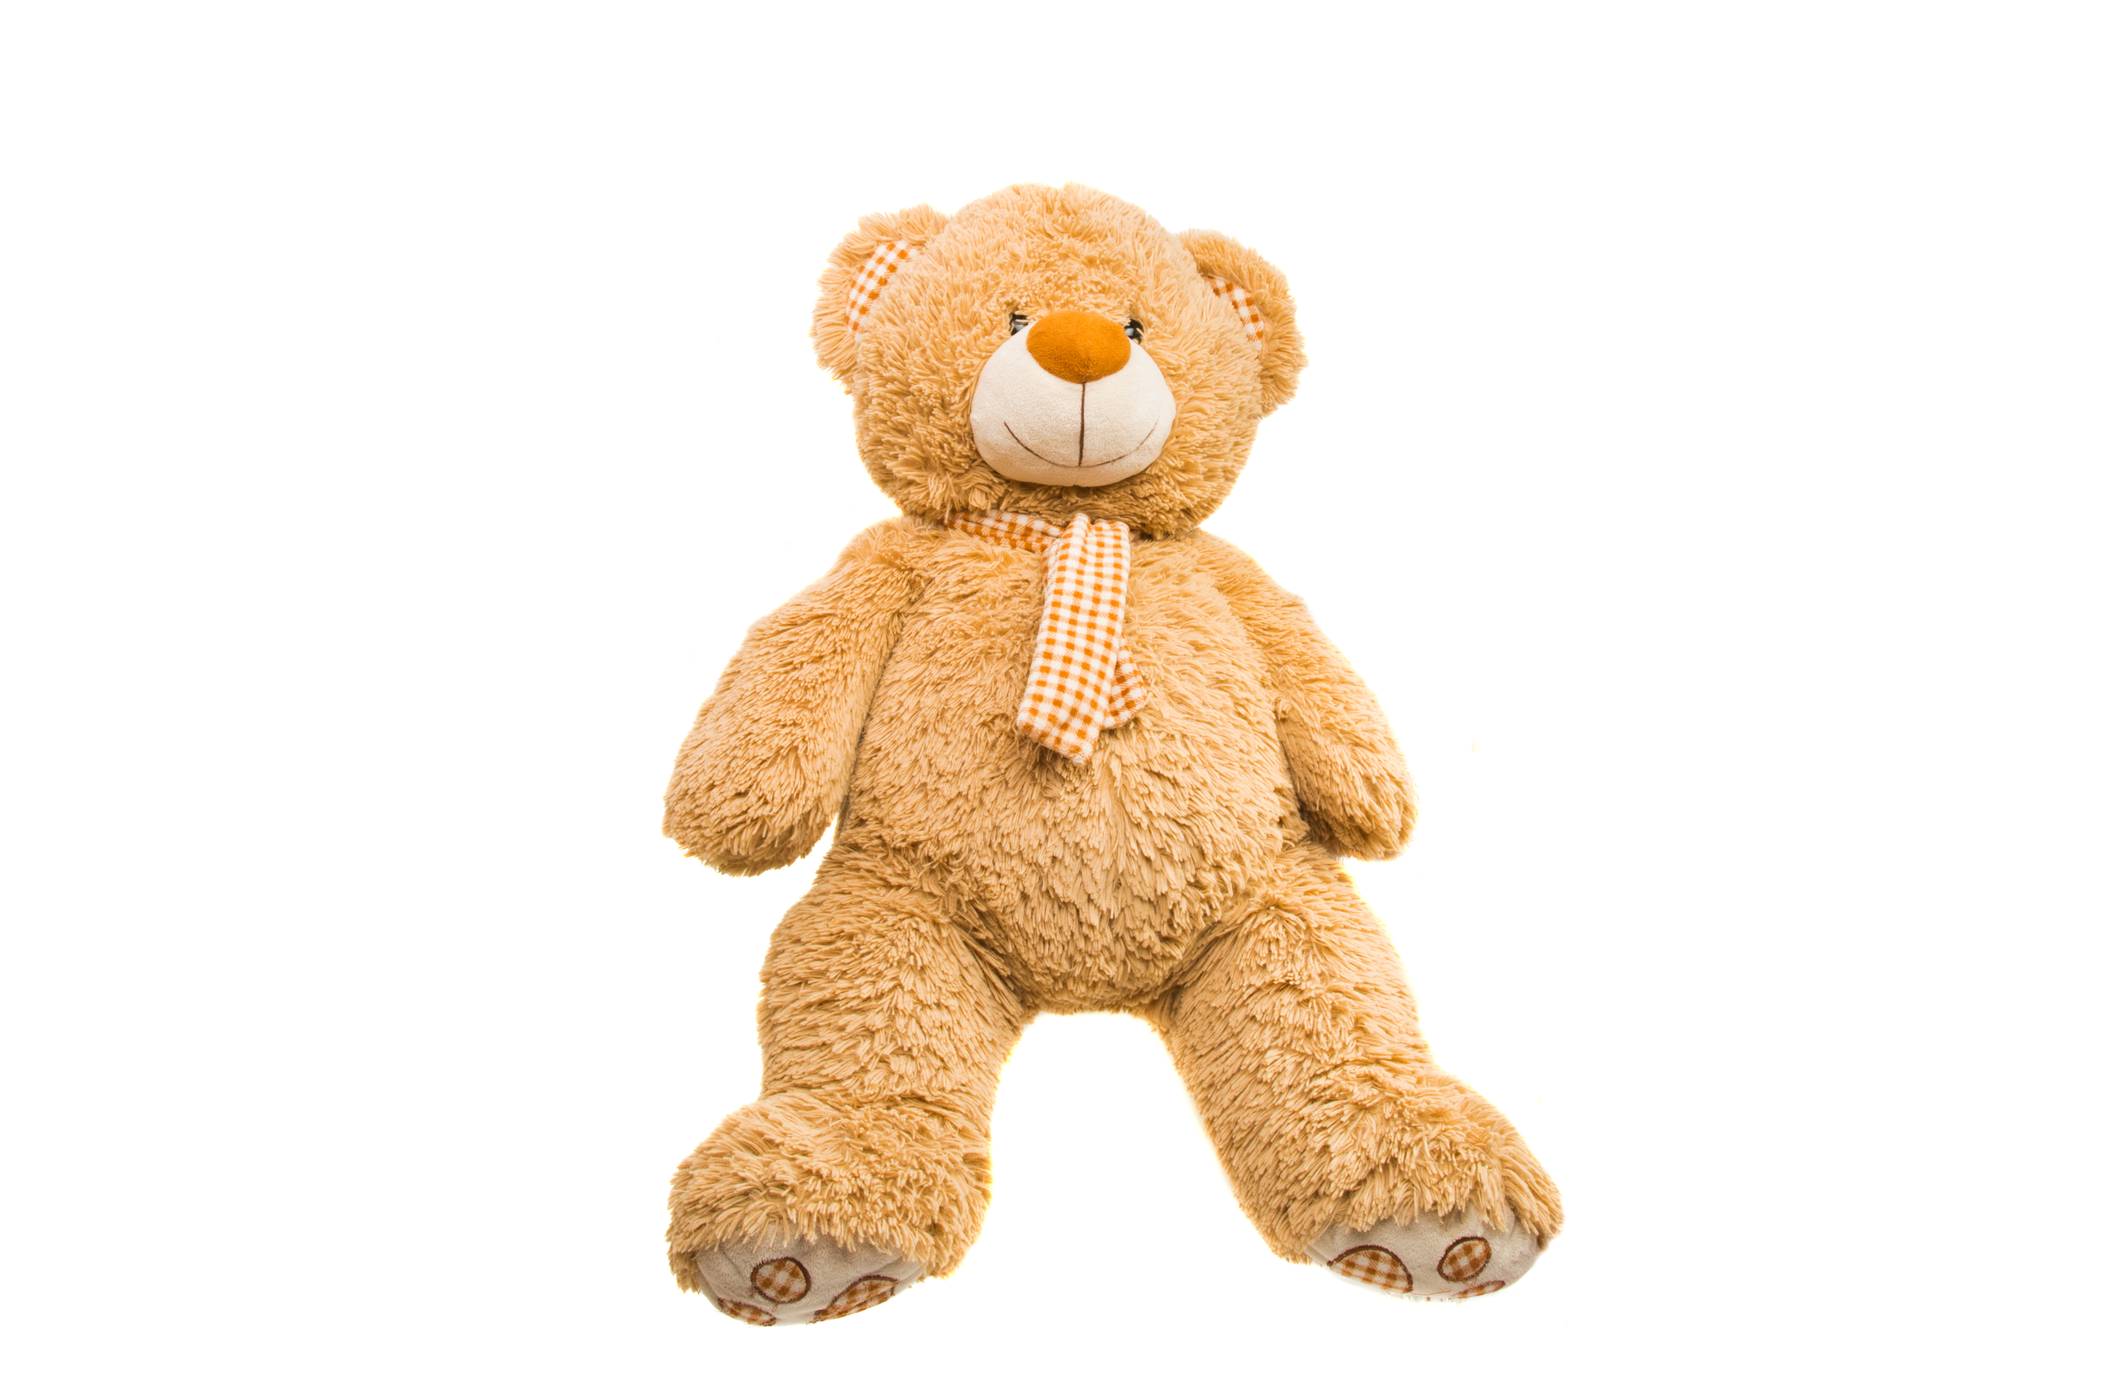
65,8 €

LOT DE CUBES


69,12 €

